

Daftar Publikasi Advetorial Reels Instagram Diskominfo Batola Bulan Maret 2026
https://www.instagram.com/reel/DWgmqPFE3jx/?igsh=eDg5YTluYnNoZGVn  Tanggal rilis: 30/3/2026  Judul: Batola Gelar Musrenbang RKPD 2027 | 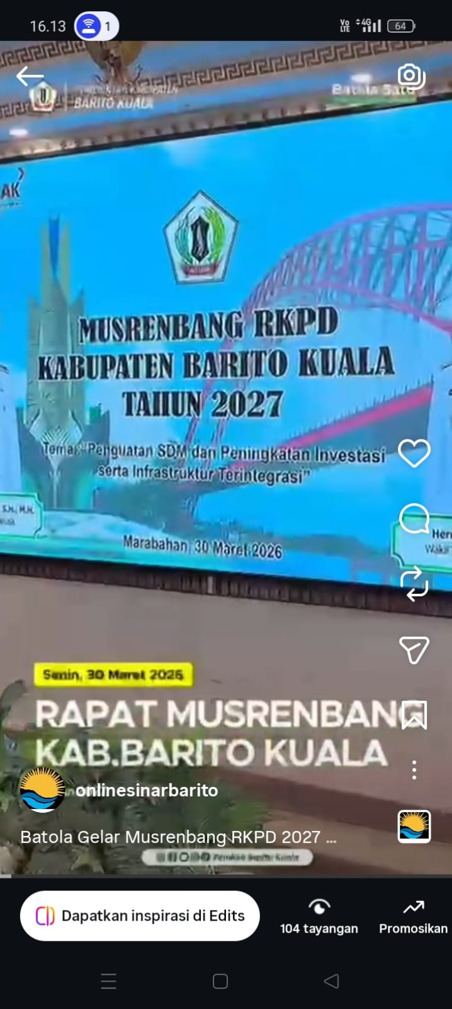
https://www.instagram.com/reel/DWgKCwzEyrf/?igsh=MXA2eGNueGdtemoxdg==  Tanggal rilis:30/3/2026  Judul: Start Usai Lebaran, ASN Batola Diminta Langsung Tancap Gas | 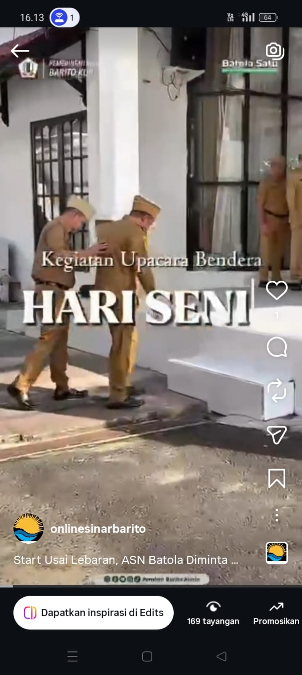
https://www.instagram.com/reel/DWa2lvwE6qz/?igsh=Y3FwdW9pOXY2d2pp  Tanggal rilis:26/3/2026  Judul:Direktur Kementan Tinjau LTT Padi Batola | 